**Элементарно, Ватсон!**

Мой знакомый Innocentyslev, с кем я играю в онлайн - игры очень любит играть в Шерлока. Недавно он отправил мне такое сообщение: “Я ухожу, но обещаю вернуться. Найди меня, если сможешь”. После этого он перестал выходить на связь. Помоги мне найти его. Мы с ним играли в Skibidi Tower Defense.

формат флага FECTF{XX.XXXXXXXXXXX,YY.YYYYYYYYYYYY}

XX,YY - координаты

**Решение**

Если участники сразу догадались о какой игре идет речь в таске, то сразу можно перейти к пункту 2.

1. В самом названии уже есть подсказка какую утилиту нужно использовать (Sherlock), но это не единственная утилита для таких целей, поэтому можно использовать любую.

Для начала Sherlock (<https://github.com/sherlock-project/sherlock>) нужно установить, для этого копируем репозиторий и устанавливаем зависимости:

git clone https://github.com/sherlock-project/sherlock.git

cd sherlock

sudo apt install python3-pip

python3 -m pip install -r requirements.txt

Либо для Windows:

pip install thesherlock

далее ищем пользователя с нашим ником

sherlock Innocentyslev

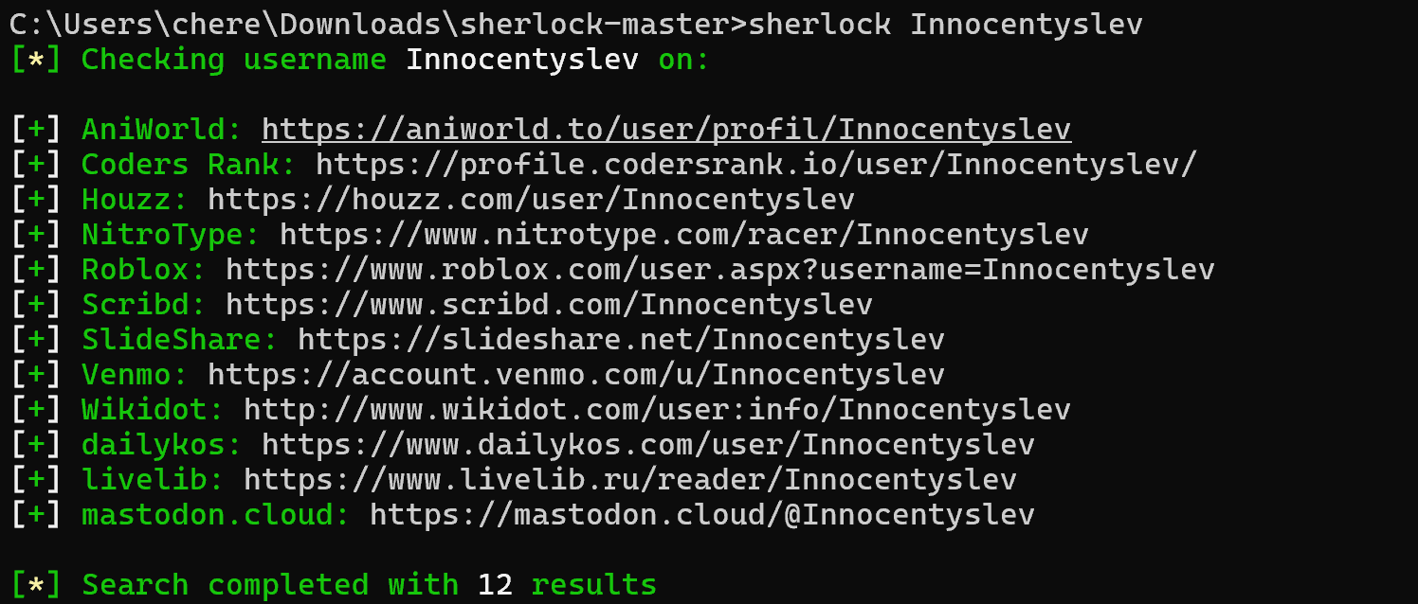

Игра Skibidi Tower Defense это игра в Roblox. В списке есть Roblox, причем это единственная игровая платформа из списка.

1. Пробуем найти пользователя на сайте Roblox

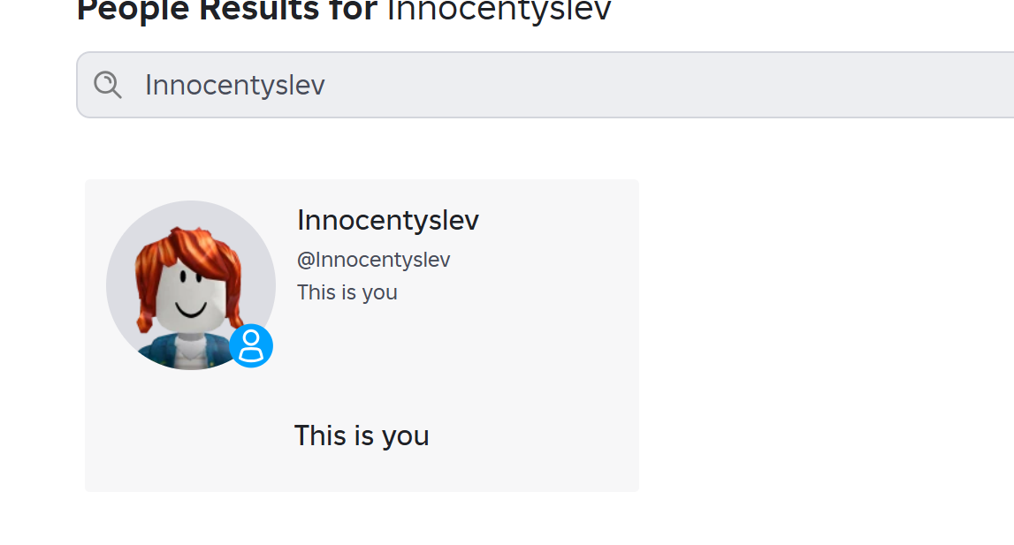

В описании профиля видим

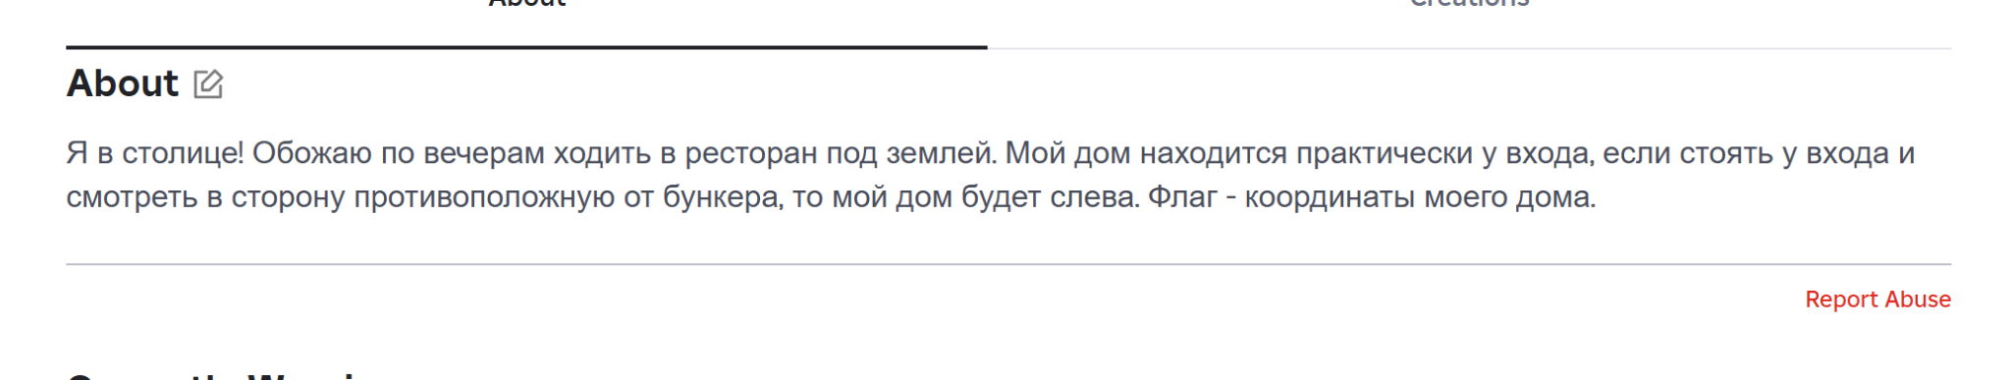

1. Если наберем в браузере “ресторан под землей в москве” увидим наш целевой объект

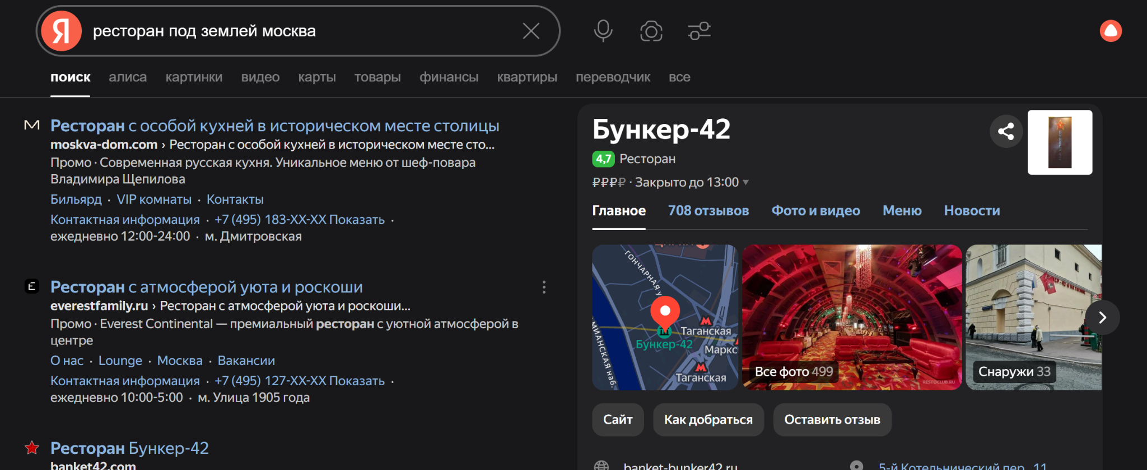

дальше переходим в Google Maps

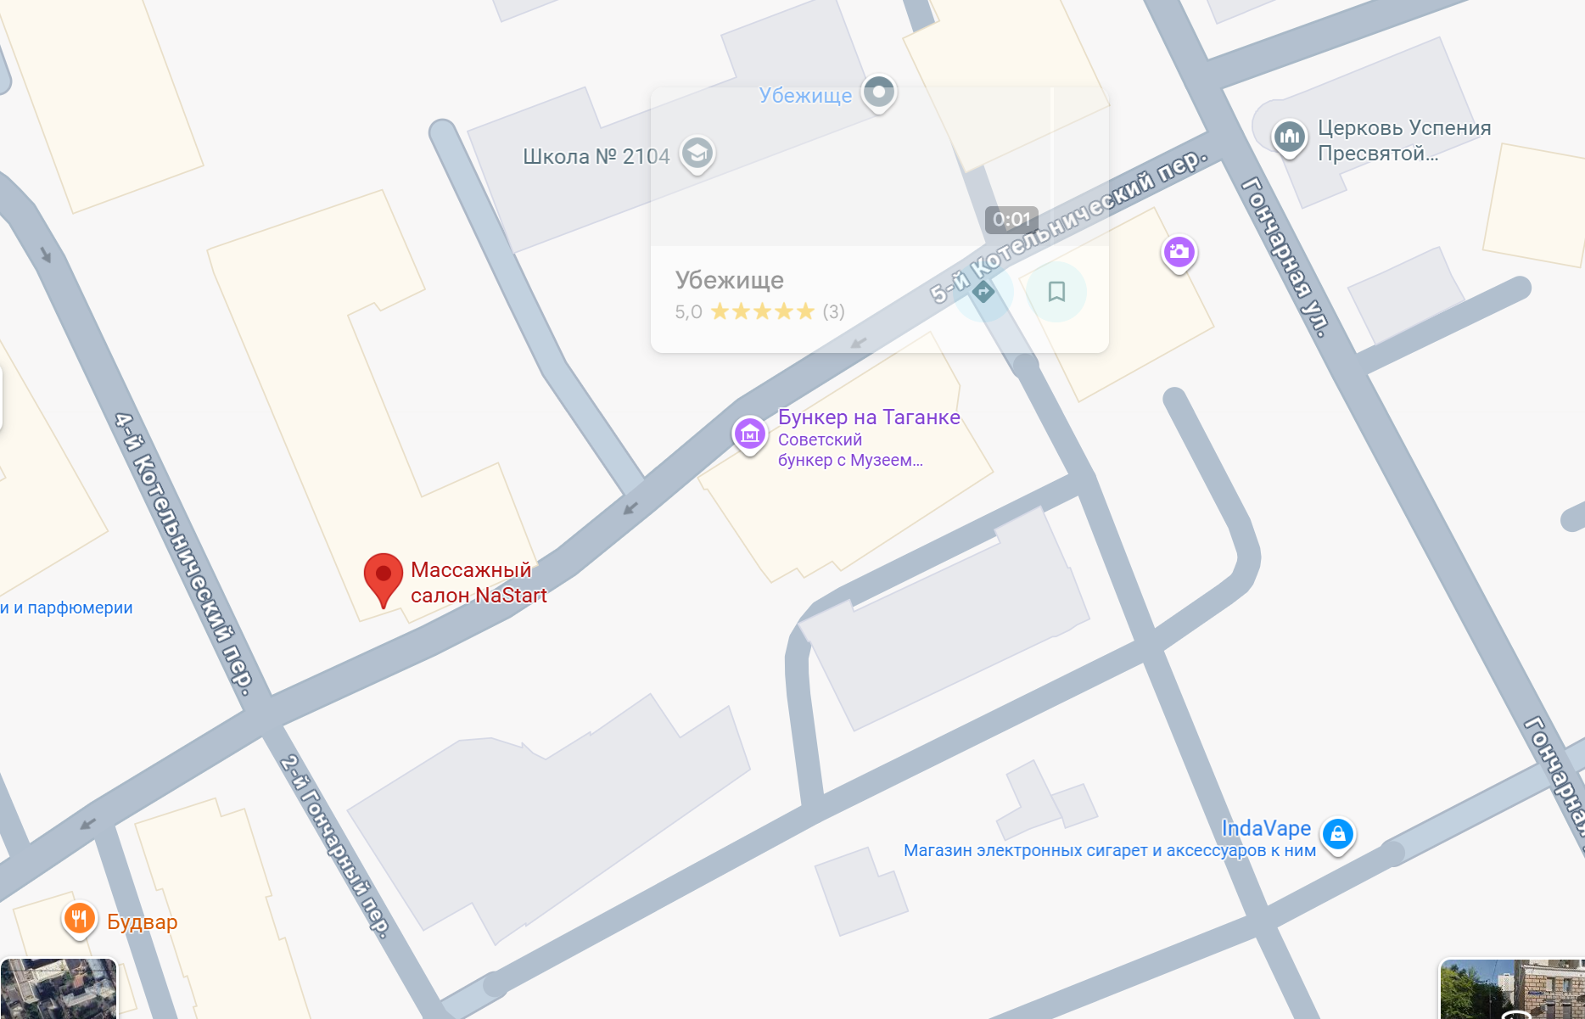

Видно бункер на таганке. Это наш ресторан. А ближайший дом отмечен красной меткой, его координаты 55.74186267755122, 37.647990175385914 (5-й Котельнический пер., дом 12 )

флаг FECTF{55.74186267755122,37.647990175385914}

**Задание #2**

**Дипломатический номер**

На днях нашел такой отрывок из китайской газеты. Интересно под каким номером у В.В. Путина теперь новая джерси? А еще, говорят, он приобнял одного из игроков русской команды, помоги мне найти его имя.

формат флага: FECTF{XX,ИмяФамилия}

XX - число(может состоять из 1 цифры)

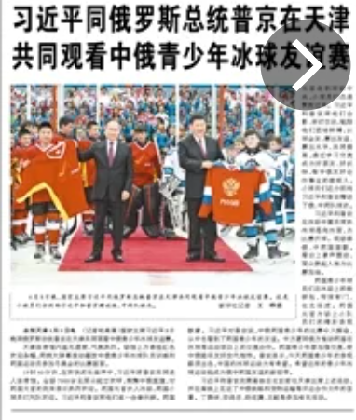

**Решение**

1. Делаем поиск по фото и узнаем что это товарищеский матч юниорских команд Китая и России по хоккею проходивший в 2018 в Тяньцзине.

Далее если сделаем подобный запрос в браузере: “хоккейный матч между русской и китайской юнешеской командой 2008 путин и синь цзин пинь”, то найдем номер на джерси(11)

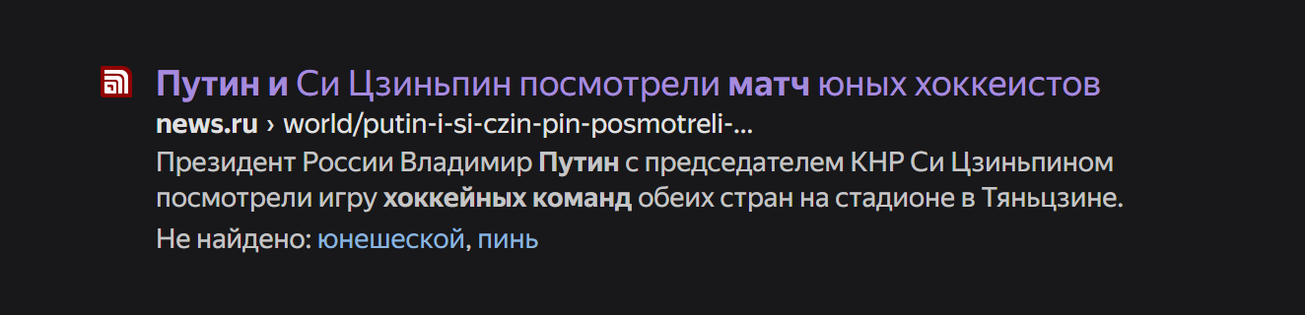

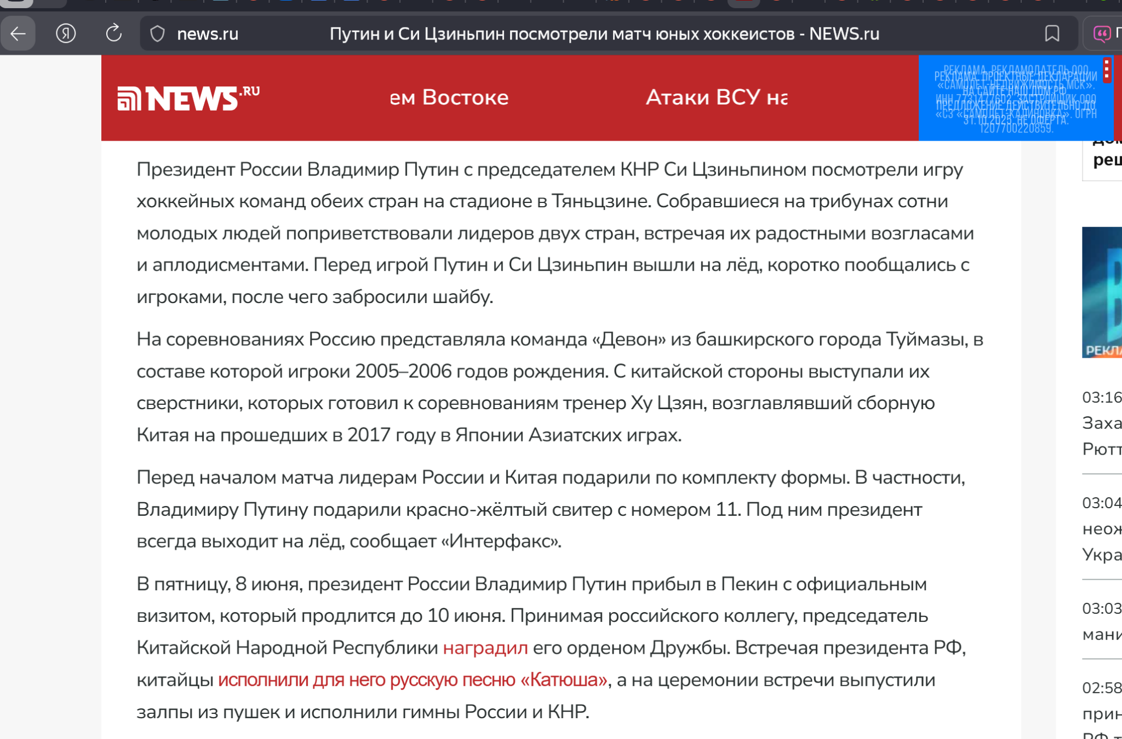

1. Чтобы найти кого приобнял Владимир Владимирович, нужно поискать именно по команде и году проведения матча.

Переходим на сайт помеченный фиолетовым

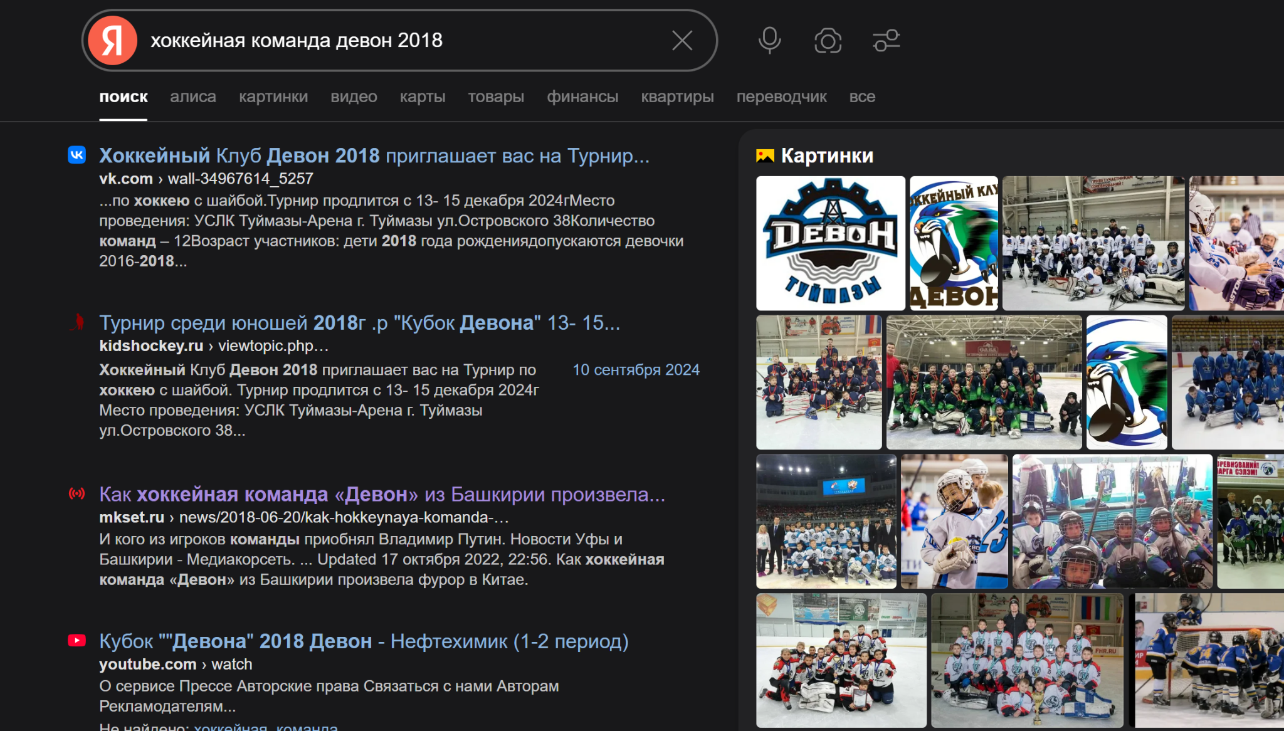

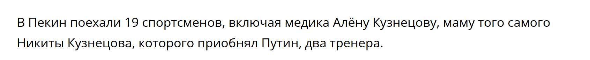

Если платформа не принимает кириллицу, то флаг: FECTF{XX,NameSurname}, а сам флаг: FECTF{11,NikitaKuznetsov}